Деталирование

сборочного

чертежа

***Прочитать сборочный чертеж*** – значит суметь определить (предста- вить) назначение, устройство, принцип сборки и разборки изображенного на чертеже изделия, а также конструкцию (форму основных поверхностей) его деталей. При этом необходимо использовать методику (последовательность чтения сборочных чертежей), которая состоит из нижеследующих операций. 1-я операция. Определить, какое изделие (его наименование и назначе-

ние) изображено на данном сборочном чертеже. Наименование изделия дает- ся в соответствующей графе основной надписи чертежа. В общих чертах оно раскрывает и назначение детали. Кроме того, к учебному сборочному черте- жу обычно прилагается краткое описание изображенного изделия.

2-я операция. Ознакомиться с изображениями сборочного чертежа в целом, т.е. уяснить, какие виды, разрезы, сечения и выносные элементы даны на чертеже и каково назначение каждого из них. Определить положение се- кущих плоскостей, при помощи которых выполнены разрезы и сечения, а также направления, по которым даны дополнительные и местные виды, если такие имеются на чертеже.

3-я операция. Уяснить устройство изображенного изделия, т.е. из каких основных частей (деталей, сборочных единиц) данное изделие состоит, их взаимное положение, способы соединения и назначение каждого из них. Для этого необходимо последовательно рассмотреть спецификацию сборочного чертежа и изображения соответствующих деталей. Наличие в изделии дета- лей и сборочных единиц, их наименование, количество определяются по спе- цификации сборочного чертежа, а форма, взаимное расположение и способы соединения – по изображениям с учетом надписей, характеризующих осо- бенности изделия. Для выяснения формы деталей необходимо изучать одно- временно все изображения (виды, разрезы, сечения), руководствуясь прави- лами проекционной связи. Назначение деталей раскрывается их наименова- нием, конструкцией, местом расположения в изделии и их взаимосвязью.

4-я операция. Выяснить принцип работы изделия (каким образом дан- ное изделие осуществляет свое назначение). Для этого необходимо устано- вить характер взаимодействия составных частей изделия в процессе его ра- боты, а также внешнюю взаимосвязь с другими изделиями или узлами. В первую очередь нужно обратить внимание на подвижные части изделия. Внешнюю взаимосвязь определяют по соответствующим данным на чертеже и по описанию изделия.

5-я операция. По чертежу продумать процесс сборки и разборки изде-

лия.

В результате проведения этих операций должно сложиться полное

представление о назначении, устройстве и принципе работы изделия.

* 1. ДЕТАЛИРОВАНИЕ СБОРОЧНЫХ ЧЕРТЕЖЕЙ

***Деталированием*** называют выполнение рабочих чертежей деталей изделия по сборочному чертежу. ***Рабочие чертежи деталей*** – это чертежи, содержащие изображения деталей и необходимые данные для изготовления и контроля. Приступая к деталированию сборочного чертежа (в данных мето- дических указаниях рассмотрено деталирование предохранительного клапа- на), нужно его прочитать, придерживаясь той последовательности, которая была изложена в разделе 2 настоящих методических указаний. Выполнение чертежей деталей проводится по операциям. Процесс деталирования при этом состоит из двух этапов: 1) подготовительный этап – уяснение формы детали, выбор главного изображения, количества изображений, масштаба чертежа (операции 1-7, приведенные далее); 2) собственно выполнение чер- тежа детали (операции 8-13).

1-я операция. Выбрать деталь, для которой будет составляться рабочий чертеж, определив по спецификации ее наименование. Начинать следует с выполнения чертежей наиболее значимых деталей.

2-я операция. Найти все изображения детали на сборочном чертеже, уяснить ее наружную и внутреннюю форму и определить габаритные разме- ры. Эта операция является наиболее важной. При ее выполнении следует по- нимать, что нельзя правильно выполнить чертеж детали, предварительно не уяснив вида поверхностей, которыми ограничены ее наружная и внутренняя формы. Поэтому при выполнении этой операции необходимо придерживать- ся следующей последовательности:

а) найти все изображения на сборочном чертеже, начиная с того изоб- ражения, к которому отнесена полка с номером позиции данной детали. При этом данная деталь мысленно как бы выделяется из всех остальных. Поэтому на рисунках в примере деталировки изображения соответствующих деталей выделены сплошной основной линией, в то время как остальные показаны тонкой;

б) представляя все изображения детали и учитывая способ соединения ее с другими изделиями, определить виды поверхностей, ограничивающих наружную и внутреннюю формы детали, и на основании этого представить ее конструкцию;

в) деталирование предохранительного клапана следует начать с вы- полнения чертежа корпуса как наиболее значимой детали, затем составить чертежи остальных деталей по мере убывания их степени сложности.

Примеры оформления рабочих чертежей деталей, входящих в предо- хранительный клапан, приведены на с. 20, 23, 26, 29, 32, 35.

3-я операция. Выбрать главное изображение.

4-я операция. Наметить необходимое количество изображений.

5-я операция. Выбрать масштаб изображения по ГОСТ 2.302-68. Мас- штаб для вычерчивания детали выбирается в зависимости от сложности ее

формы и размеров. Часто масштаб чертежа детали не совпадает с масштабом сборочного чертежа.

6-я операция. Выбрать по ГОСТ 2.301-68 необходимый формат листа для чертежа данной детали.

7-я операция. Приступить к построению изображений данной детали тонкими линиями, строго соблюдая ГОСТ 2.305-2008. Следует отметить, что главное изображение отдельной детали может и не совпадать с расположени- ем этой детали на главном изображении сборочного чертежа.

8-я операция. Нанести выносные и размерные линии в соответствии с ГОСТ 2.307-68.

9-я операция. Определить на сборочном чертеже размеры детали и проставить их на чертеже с учетом требований ГОСТ 2.307-68, ГОСТ 8724- 81, ГОСТ 6357-81. Размеры деталей определяют непосредственно измерени- ем по чертежу задания с учетом масштаба изображения. Особое внимание при вписывании размеров обращают на сопрягаемые размеры, т.е. на те раз- меры соединяемых деталей, номинальные значения которых являются оди- наковыми. Во избежание ошибок целесообразно их вписывать в первую оче- редь, последовательно на всех чертежах сопрягаемых деталей. Например, для рассматриваемой сборки (с. 16) сопрягаемыми являются резьбовые размеры.

10-я операция. Нанести штриховку согласно ГОСТ 2.306-68.

11-я операция. Проверить чертеж, внеся необходимые исправления. 12-я операция. Заполнить основную надпись.

13-я операция. Закончив чертеж одной детали, в той же последователь- ности приступить к выполнению чертежа другой детали.

* 1. УПРОЩЕНИЯ, ДОПУСКАЕМЫЕ ПРИ ВЫПОЛНЕНИИ ЧЕРТЕЖЕЙ ОБЩЕГО ВИДА

Большое значение при выявлении формы детали имеет учет тех услов- ностей и упрощений, которые допускаются при выполнении чертежа общего вида. При вычерчивании рабочих чертежей деталей упрощения должны быть восполнены.

На сборочных чертежах допускается не показывать:

1. фаски, галтели, проточки, углубления, выступы, накаты, насечки и другие мелкие элементы;
2. зазоры между стержнем и отверстием;
3. недорез резьбы и конусную часть глухого отверстия;
4. лекальные кривые линии перехода, заменяя их дугами окружностей или прямыми линиями.

Во многих случаях при выполнении сборочных чертежей в разрезы по- падают такие детали, как винты, болты, шпильки, шпонки, штифты, непусто- тельные валы и шпиндели, шатуны, рукоятки и т.п. При продольном разрезе таких деталей их показывают условно нерассеченными, т.е. вычерчивают их

как виды. В поперечных разрезах эти детали разрезают и заштриховывают. Шарики всегда показывают нерассеченными. Как правило, показывают не- рассеченными гайки и шайбы (рис. 5).

Если изображенный на сборочном чертеже предмет имеет несколько однотипных соединений, то на видах и разрезах эти соединения выполняют- ся условно или упрощенно лишь в одном или двух местах каждого соедине- ния, а остальные – в виде осевых и центровых линий (рис. 6).

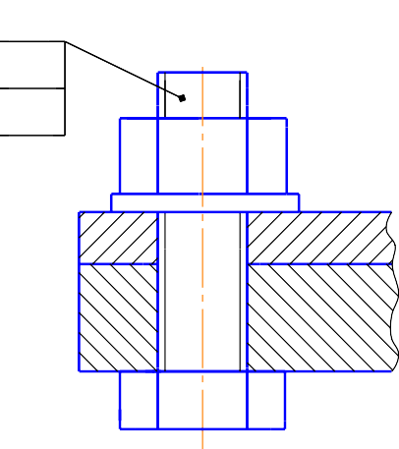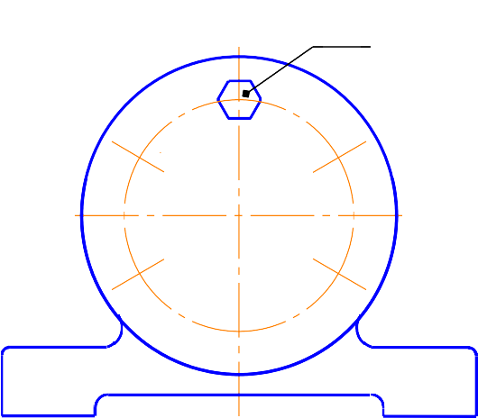*11 9*

*11*

*9*

### 12

*12*

*13*

*13*

Рис. 5 Рис. 6

В процессе деталирования при выполнении чертежей деталей необхо- димо все показанные упрощенно или не показанные вовсе элементы вычер- тить без упрощений. Например, изображение упрощенного резьбового со- единения болтом на сборочном чертеже представлено на рис. 7, а; изображе- ния отверстий на рабочих чертежах деталей при деталировании этого сбо- рочного чертежа – на рис. 7, б.

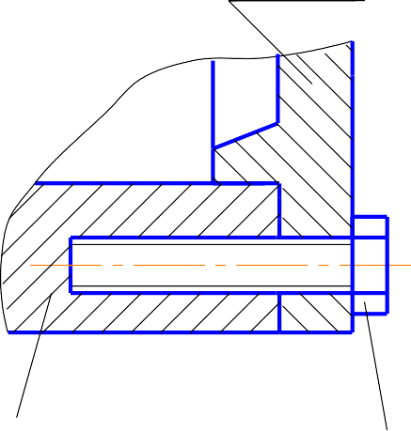дет.2

*дет.1 Болт М8х30*

*дет.1*

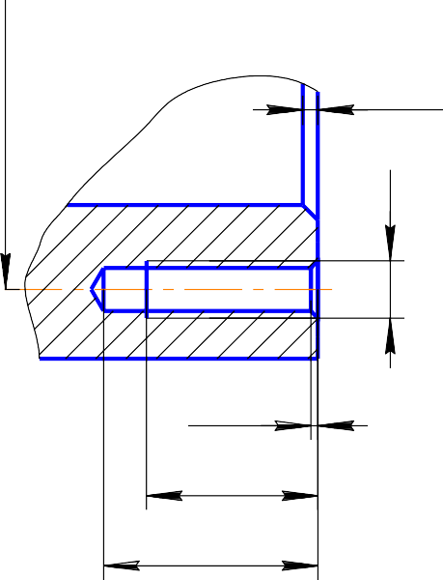*1•45*

24

*2•45*

*100*

*M8*

*4 отв.*

*100*

*дет.2*

*10*

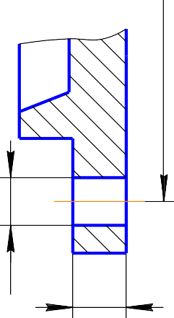

*9*

*4 отв.*

а)

Рис. 7

*30* б

ПРИМЕР ДЕТАЛИРОВАНИЯ СБОРОЧНОГО ЧЕРТЕЖА

Рассмотрим пример деталирования предохранительного клапана. Общий вид предохранительного клапана при- веден на рис. 15.

Предохранительный клапан устанавливается в трубопроводах, в систе- мах управления и регулирования для сбрасывания избыточного давления жидкостей или пара. Клапан регулируют на определенное давление винтом поз. 4, который фиксируется гайкой поз. 8. При увеличении давления выше нормы жидкость или пар давят на клапан поз. 6, который, сжимая пружину поз. 7, перемещается влево. При этом жидкость или пар выходят через отвер- стия корпуса поз. 1. При падении давления жидкости или пара пружина пе- ремещает клапан в исходное положение. Для обеспечения хорошей герме- тичности поверхность клапана притирается к седлу поз. 2.

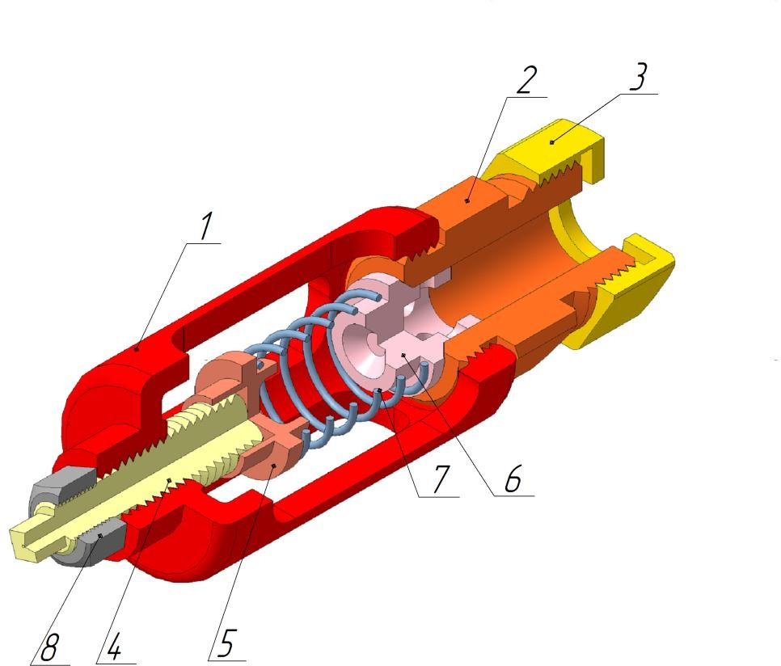

Рис. 15

На рис. 16 приведен сборочный чертеж предохранительного клапана, деталирование которого необходимо выполнить, а на рис. 17 – специфика- ция.

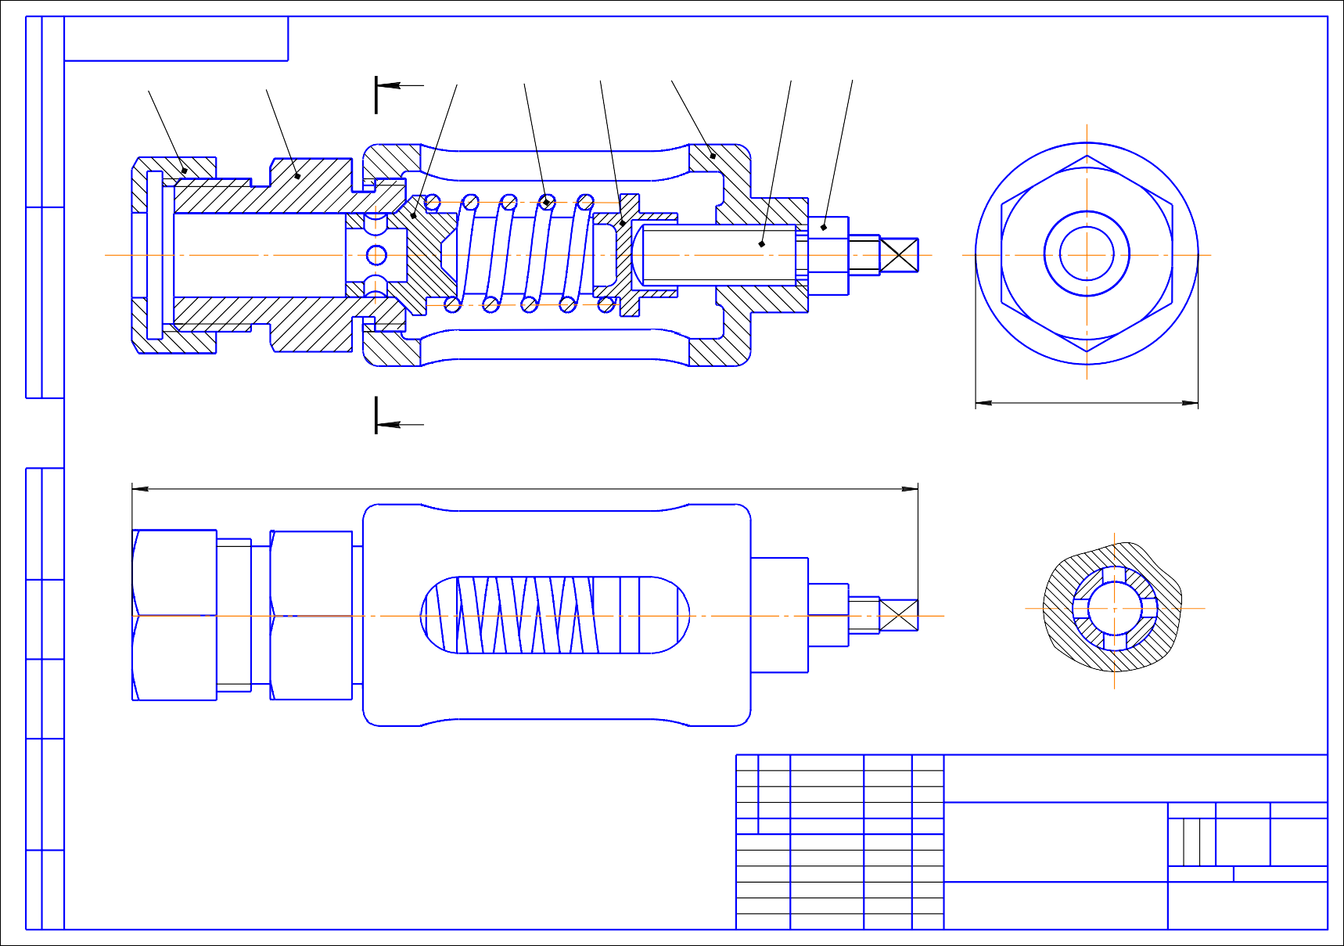 *3 2* А

*Перв. примен.*

А

*Справ. №*

*6 7*

*380*

*5 1*

*4 8*

*115*

А-А

*КП.00 СБ*

*Инв. № подл. Подп. и дата Взам. инв. № Инв. № дубл. Подп. и дата*

*Лит.*

*Изм. Лист № докум. Подп. Дата Клапан предохранительный*

*Разраб.*

*Масса Масштаб*

*1:2*

*Пров.*

*Сборочный чертеж*

*Т.контр. Лист Листов 1*

*Н.контр. Утв.*

Рис. 16

*Копировал Формат A3*

16

|  |  |  |  |  |  |  |  |  |  |  |  |  |  |  |  |  |  |
| --- | --- | --- | --- | --- | --- | --- | --- | --- | --- | --- | --- | --- | --- | --- | --- | --- | --- |
| *Перв. примен.* |  | *Формат* | *Зона* | *Поз.* | | *Обозначение* | | | | *Наименование* | | | | | *Кол.* | *Приме- чание* | |
|  |  |  | |  | | | |  | | | | |  |  | |
|  |  |  | |  | | | | *Документация* | | | | |  |  | |
|  |  |  | |  | | | |  | | | | |  |  | |
| *А3* |  |  | | *КП.00 СБ* | | | | *Сборочный чертеж* | | | | |  |  | |
|  |  |  | |  | | | |  | | | | |  |  | |
|  |  |  | |  | | | | *Детали* | | | | |  |  | |
| *Справ. №* |  |
|  |  |  | |  | | | |  | | | | |  |  | |
| *А3* |  | *1* | | *КП.00.01* | | | | *Корпус* | | | | | *1* |  | |
| *А4* |  | *2* | | *КП.00.02* | | | | *Седло* | | | | | *1* |  | |
| *А4* |  | *3* | | *КП.00.03* | | | | *Гайка* | | | | | *1* |  | |
| *А4* |  | *4* | | *КП.00.04* | | | | *Винт* | | | | | *1* |  | |
| *А4* |  | *5* | | *КП.00.05* | | | | *Опора* | | | | | *1* |  | |
| *А4* |  | *6* | | *КП.00.06* | | | | *Клапан* | | | | | *1* |  | |
|  | | *А4* |  | *7* | | *КП.00.07* | | | | *Пружина* | | | | | *1* |  | |
|  |  |  | |  | | | |  | | | | |  |  | |
|  |  |  | |  | | | |  | | | | |  |  | |
| *Подп. и дата* |  |  |  |  | |  | | | | *Стандартные изделия* | | | | |  |  | |
|  |  |  | |  | | | |  | | | | |  |  | |
|  |  | *8* | |  | | | | *Гайка 2М24* | | | | |  |  | |
|  |  |  | |  | | | | *ГОСТ 5915-70* | | | | | *1* |  | |
|  |  |  | |  | | | |  | | | | |  |  | |
| *Инв. № дубл.* |  |
|  |  |  | |  | | | |  | | | | |  |  | |
|  |  |  | |  | | | |  | | | | |  |  | |
|  |  |  | |  | | | |  | | | | |  |  | |
| *Взам. инв. №* |  |
|  |  |  | |  | | | |  | | | | |  |  | |
|  |  |  | |  | | | |  | | | | |  |  | |
|  |  |  | |  | | | |  | | | | |  |  | |
| *Подп. и дата* |  |
|  |  |  | |  | | | |  | | | | |  |  | |
|  |  |  | |  | | | |  | | | | |  |  | |
|  |  | |  | |  |  | *КП.00 СБ* | | | | | | | | |
|  |  | |  | |  |  |
| *Изм.* | *Лист* | | *№ докум.* | | *Подп.* | *Дата* |
| *Инв. № подл.* |  | *Разраб.* | | | *Иванов В.В.* | |  |  | *Клапан предохранительный* | | *Лит.* | | | *Лист* | | | *Листов* |
| *Пров.* | | | *Фомичева Т.Н* | |  |  |  |  |  |  | | | *1* |
|  | | |  | |  |  |  | | | | | | |
| *Н.контр.* | | |  | |  |  |
| *Утв.* | | |  | |  |  |

*Копировал Формат A4*

Рис. 17

Перед выполнением рабочих чертежей необходимо изучить выданный сборочный чертеж и спецификацию. В результате изучения чертежа установить конструктивные формы всех деталей, их конструктивные особенности, опреде- лить количество необходимых изображений и их масштаб.

Деталирование чертежа начинаем с корпуса. На рис. 18 приведена трех- мерная модель корпуса. На рис. 19 на трех видах утолщенными линиями выде- лены контуры корпуса. В основе формы – пустотелый цилиндр с дном, в кото- ром имеется цилиндрическое отверстие с метрической резьбой для присоеди- нения седла. С противоположной стороны цилиндра имеется «шейка» с внут- ренней резьбой для регулировочного винта. На боковой поверхности цилиндра имеется четыре симметрично расположенных паза скругленной формы.

Для корпуса достаточно одного вида с горизонтальным расположением оси (рис. 20). На главном виде для корпуса (как полого тела вращения) совмещаем половину вида с половиной разреза. Целесообразно сохранить масштаб изоб- ражения, принятый на общем виде, т.е. 1 : 2.

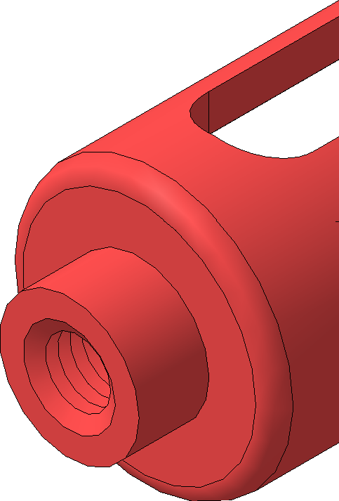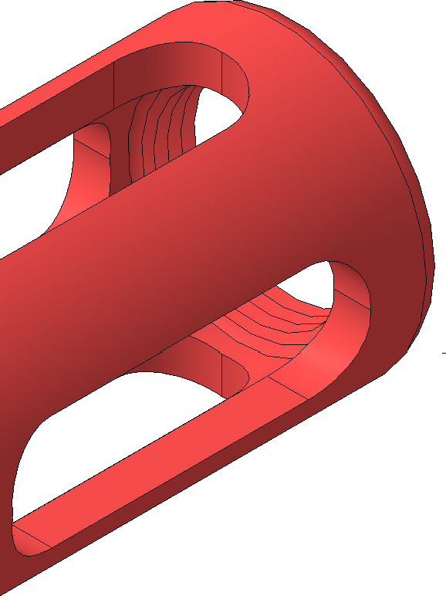

Рис. 18

*3 2*

*Перв. примен.*

А *6 7*

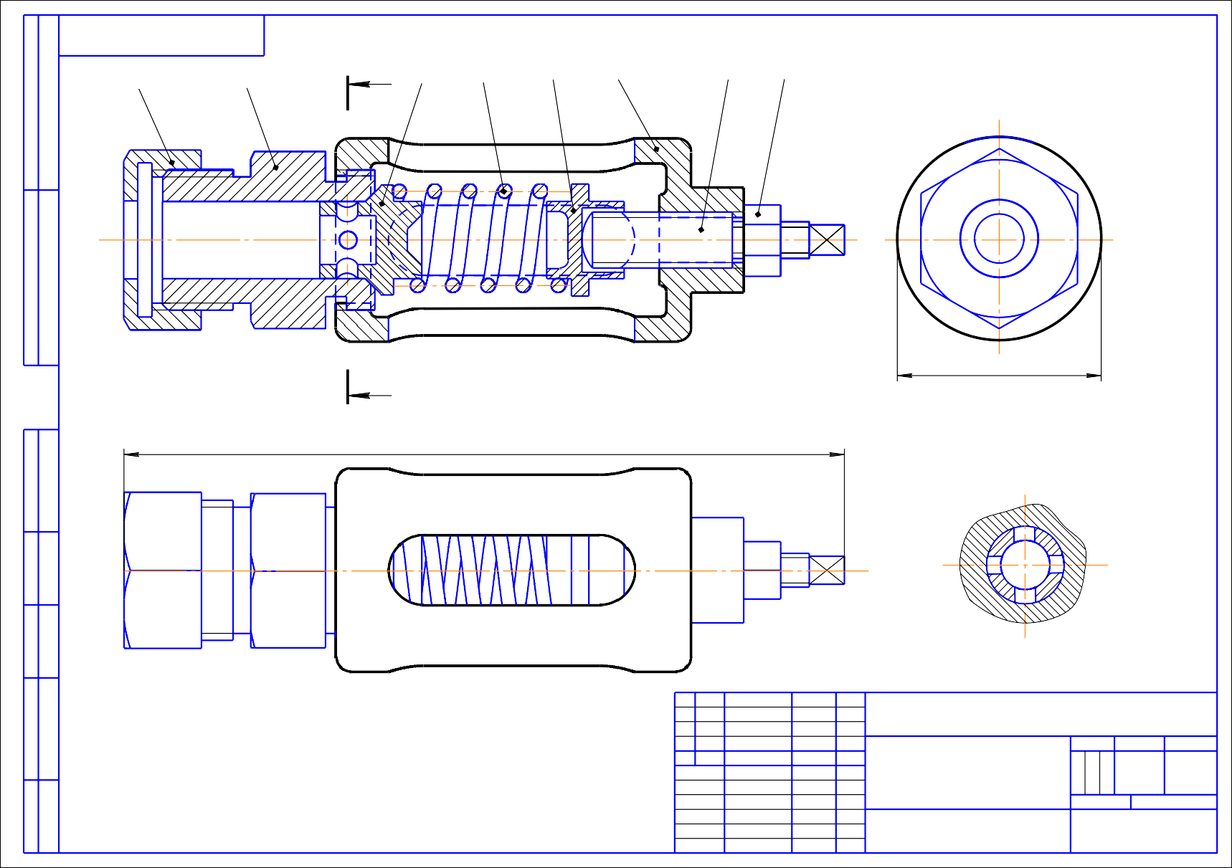А

*380*

*5 1*

*4 8*

*115*

*Справ. №*

А-А

*КП.00 СБ*

*Инв. № подл. Подп. и дата Взам. инв. № Инв. № дубл.*

*Подп. и дата*

*Лит.*

*Изм. Лист № докум. Подп. Дата Клапан предохранительный*

*Разраб.*

*Масса Масштаб*

*1:2*

*Пров.*

*Сборочный чертеж*

*Т.контр. Лист Листов 1*

*Н.контр. Утв.*

*Копировал Формат A3*

Рис. 19

19

*R8*

*230*

###### 30 140

*Перв. примен.*

*30*

*R20*

*Справ. №*

*M80х4*

*40*

*4 паза*

*52*

*M30*

*60*

*85*

*116*

*4•45*

###### 20

*Подп. и дата*

*184*

*188*

*Инв. № дубл.*

*3,5•45*

###### Неуказанные литейные радиусы 3...5мм

*Взам. инв. №*

*Изм. Лист № докум. Подп. Дата*

*Подп. и дата*

## Корпус

*Лит.*

*Масса Масштаб*

*Разраб. Иванов В.В. Пров. Фомичева Т.Н.*

*Инв. № подл.*

*1:2*

*Т.контр. Лист Листов 1*

*Н.контр. Утв.*

###### СЧ 15 ГОСТ 1412-85

*ИГТА, кафедра ИГ*

*Копировал Формат A4*

Рис. 20

После выполнения деталировки для корпуса переходим с деталированию седла. Трехмерная модель седла приведена на рис. 21. Седло представляет со- бой полый цилиндр с шестигранной поверхностью, расположенной примерно посередине длины цилиндра и предназначенной для завинчивания седла гаеч- ным ключом. На обоих концах седла нарезана метрическая резьба. Один конец седла ввинчивается в корпус (сопрягаемый размер М80х4),а на другой навин- чивается гайка. Внутреннее цилиндрическое отверстие переходит в коническое для посадки клапана. На рис. 22 приведен сборочный чертеж с выделенным изображением седла (поз. 2).

В качестве главного изображения для седла (как тела вращения с внут- ренней полостью) выбираем совмещение половины вида с половиной разреза с горизонтальным расположением оси вращения. На главном виде изображение располагаем резьбой под гайку налево, чтобы на виде слева выявить размеры шестиугольника и, в частности, размер «под ключ». На чертеже в качестве вы- носного элемента показываем проточку для выхода метрической резьбы. Со- храняем масштаб изображения, принятый на общем виде, т.е. 1 : 2. Чертеж сед- ла приведен на рис. 23.

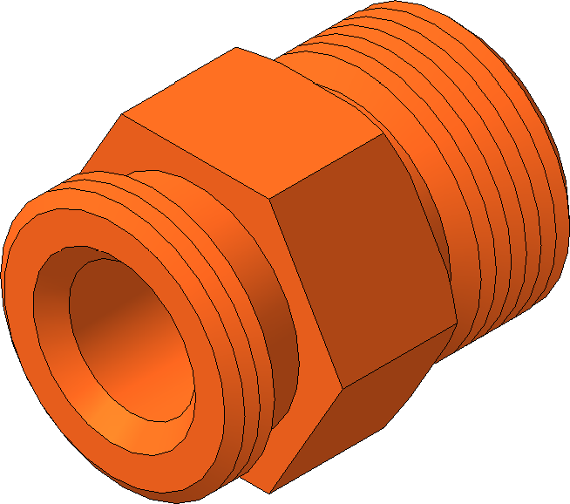

Рис. 21

*3 2*

*Перв. примен.*

А *6 7*

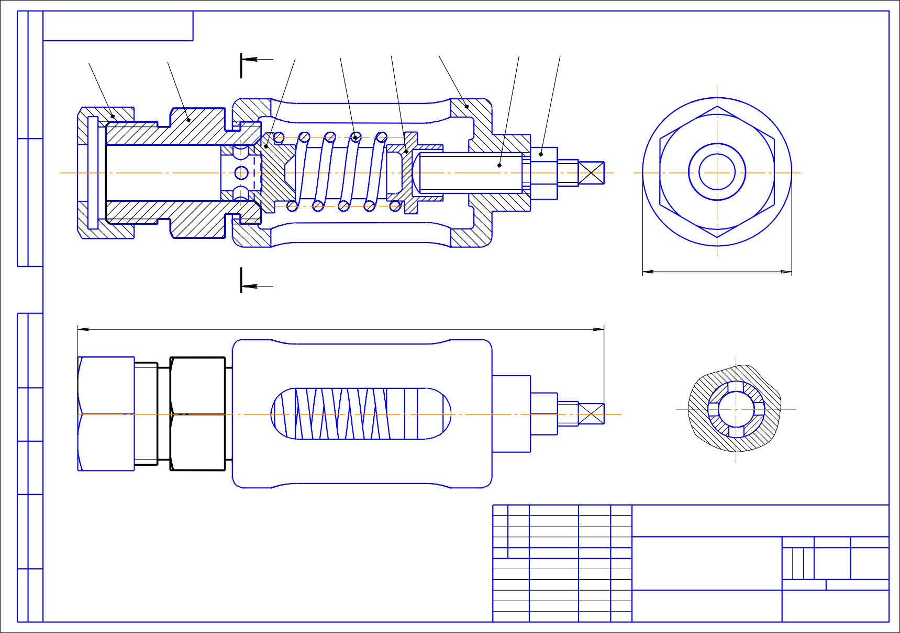А

*380*

*5 1*

*4 8*

*115*

*Справ. №*

А-А

*КП.00 СБ*

*Инв. № подл. Подп. и дата Взам. инв. № Инв. № дубл.*

*Подп. и дата*

*Лит.*

*Изм. Лист № докум. Подп. Дата Клапан предохранительный*

*Разраб.*

*Масса Масштаб*

*1:2*

*Пров.*

*Сборочный чертеж*

*Т.контр. Лист Листов 1*

*Н.контр. Утв.*

*Копировал Формат A3*

Рис. 22

22

*4•45 2 фаски*

*Перв. примен.*

*M80х4*

*42*

*64*

*M80х4*

*105*

А

##### 50 28

*8*

*120*

*12*

##### 90

*Справ. №*

*45*

*Подп. и дата*

А (1 :1)

##### R1

*Инв. № дубл.*

*R2*

*8*

*Взам. инв. №*

*74*

*Изм. Лист № докум. Подп. Дата*

*Подп. и дата*

*Лит.*

*Масса Масштаб*

*Разраб. Иванов В.В. Пров. Фомичева Т.Н.*

*Инв. № подл.*

*Седло*

*1:2*

*Т.контр. Лист Листов 1*

*Н.контр. Утв.*

##### Сталь 10 ГОСТ 1050-88

*ИГТА, кафедра ИГ*

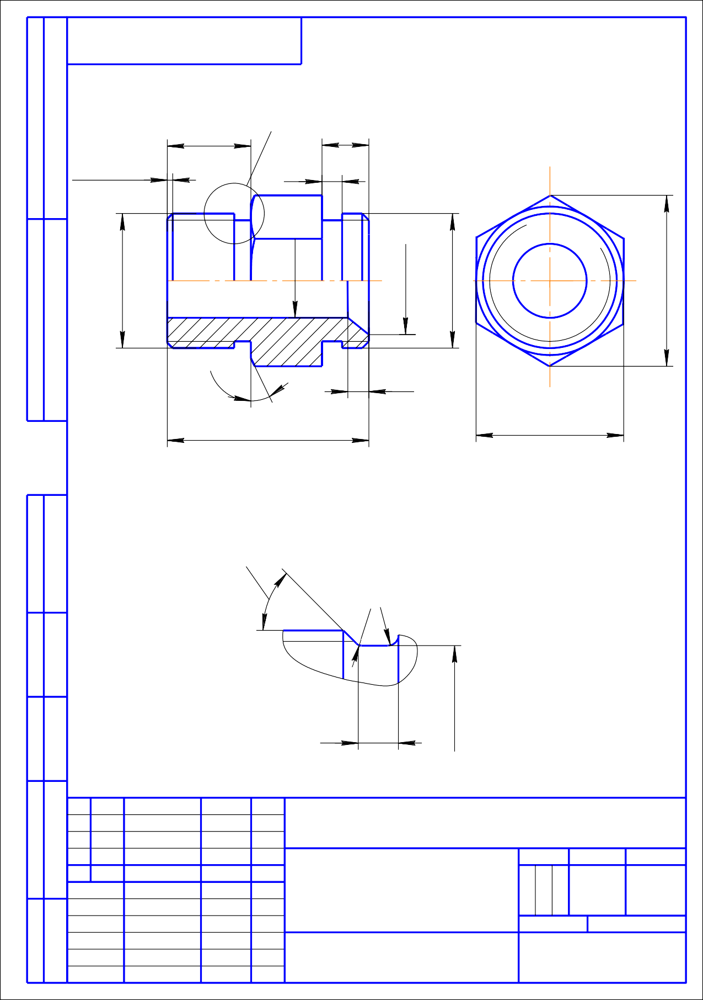*Копировал Формат A4*

Рис. 23

Приступаем к выполнению рабочего чертежа для гайки (поз. 3). Трехмер- ная модель гайки приведена на рис. 24. Гайка представляет собой шестигран- ник с внутренней резьбой, наворачиваемой на седло (сопрягаемый размер М80х4). На верхнем основании шестигранника имеется сквозное отверстие. На рис. 25 приведен сборочный чертеж с выделенным изображением гайки (поз. 3).

В качестве главного вида для гайки совмещаем половину вида с полови- ной разреза с горизонтальным расположением оси. Гайку располагаем верхним основанием налево, чтобы на виде слева показать окружность фаски. На чер- теже в качестве выносного элемента показываем проточку для выхода метриче- ской резьбы. Сохраняем масштаб изображения принятый на общем виде, т.е. 1: 2. Чертеж гайки приведен на рис. 26.

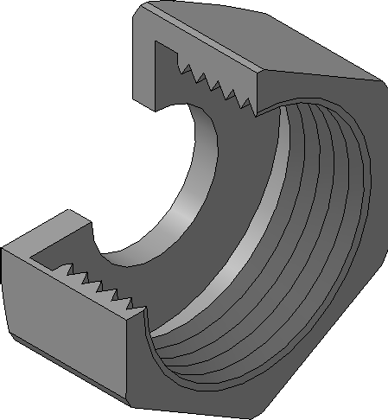

Рис.24

*3 2*

*Перв. примен.*

А *6 7*

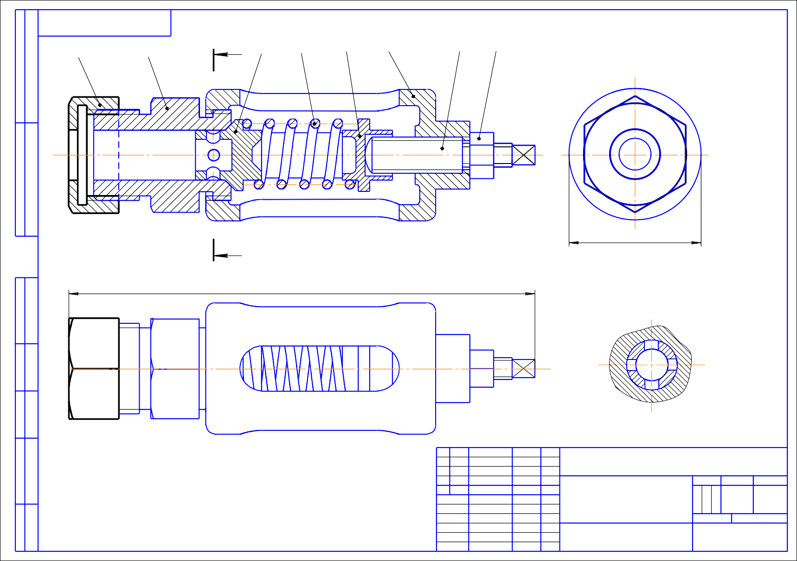А

*380*

*5 1*

*4 8*

*115*

*Справ. №*

А-А

*КП.00 СБ*

*Инв. № подл. Подп. и дата Взам. инв. № Инв. № дубл.*

*Подп. и дата*

*Лит.*

*Изм. Лист № докум. Подп. Дата Клапан предохранительный*

*Разраб.*

*Масса Масштаб*

*1:2*

*Пров.*

*Сборочный чертеж*

*Т.контр. Лист Листов 1*

*Н.контр. Утв.*

Рис. 25

*Копировал Формат A3*

25

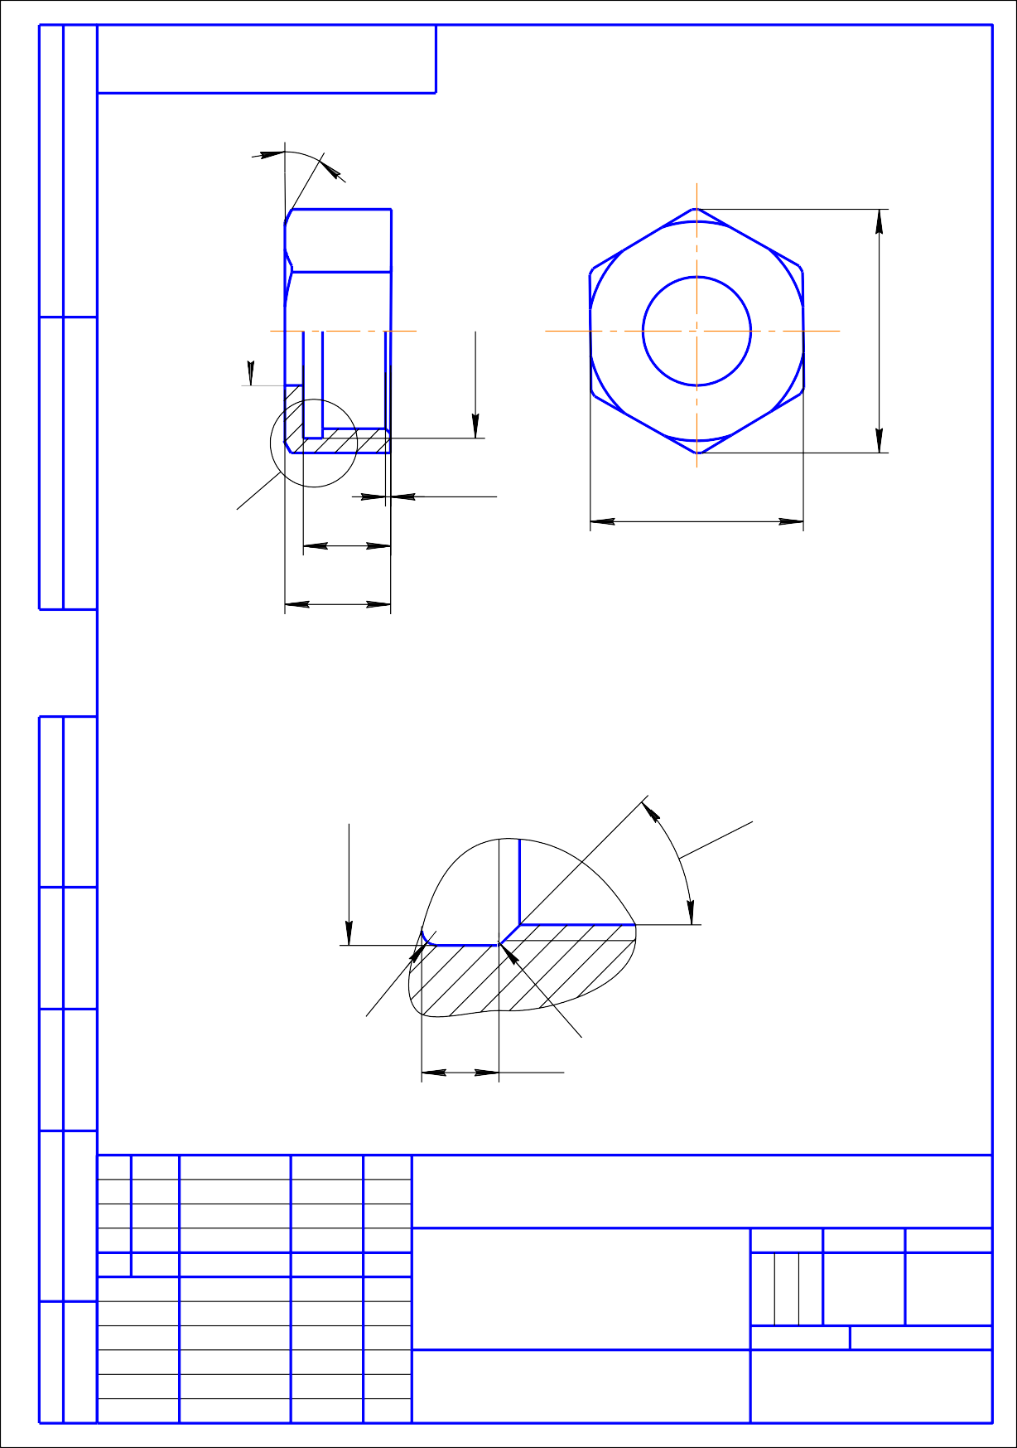А *4•45*

*Справ. №*

*Перв. примен.*

*44*

*M80х4*

*105*

*38 90*

*46*

А (1 : 1)

*Подп. и дата*

*45*

*82*

###### R3 R1

*Взам. инв. №*

*Инв. № дубл.*

*12*

*Изм. Лист № докум. Подп. Дата*

*Подп. и дата*

*Лит.*

*Масса Масштаб*

*Разраб. Иванов В.В. Пров. Фомичева Т.Н.*

*Инв. № подл.*

# Гайка

###### 1 : 2

*Т.контр. Лист Листов 1*

*Н.контр. Утв.*

###### Сталь 10 ГОСТ 1050-88

*ИГТА, кафедра ИГ*

*Копировал Формат A4*

Рис. 26

Выполним рабочий чертеж для винта (поз. 4). Трехмерная модель винта приведена на рис. 27. Винт представляет собой тело вращения, состоящее из цилиндров двух диаметров, на поверхностях которых нарезана резьба (М 30 для ввинчивания в корпус и М 24 для навинчивания фиксирующей гайки). Конец винта большего диаметра заканчивается частью сферической поверхности, на противоположной стороне имеется опиленная часть с квадратным сечением

«под ключ». На рис. 28 приведен сборочный чертеж с выделенным изображе- нием винта (поз. 4).

Для винта достаточно одного вида с горизонтальным расположением оси и разреза по месту установки ключа. Сохраняем масштаб изображения, приня- тый на общем виде, т.е. 1 : 2. Чертеж винта приведен на рис. 29.

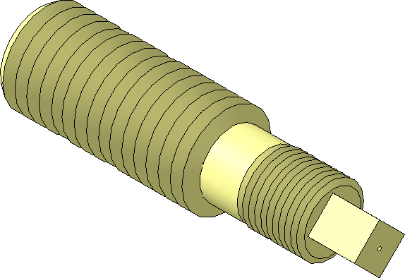

Рис. 27

*3 2*

*Перв. примен.*

А *6 7*

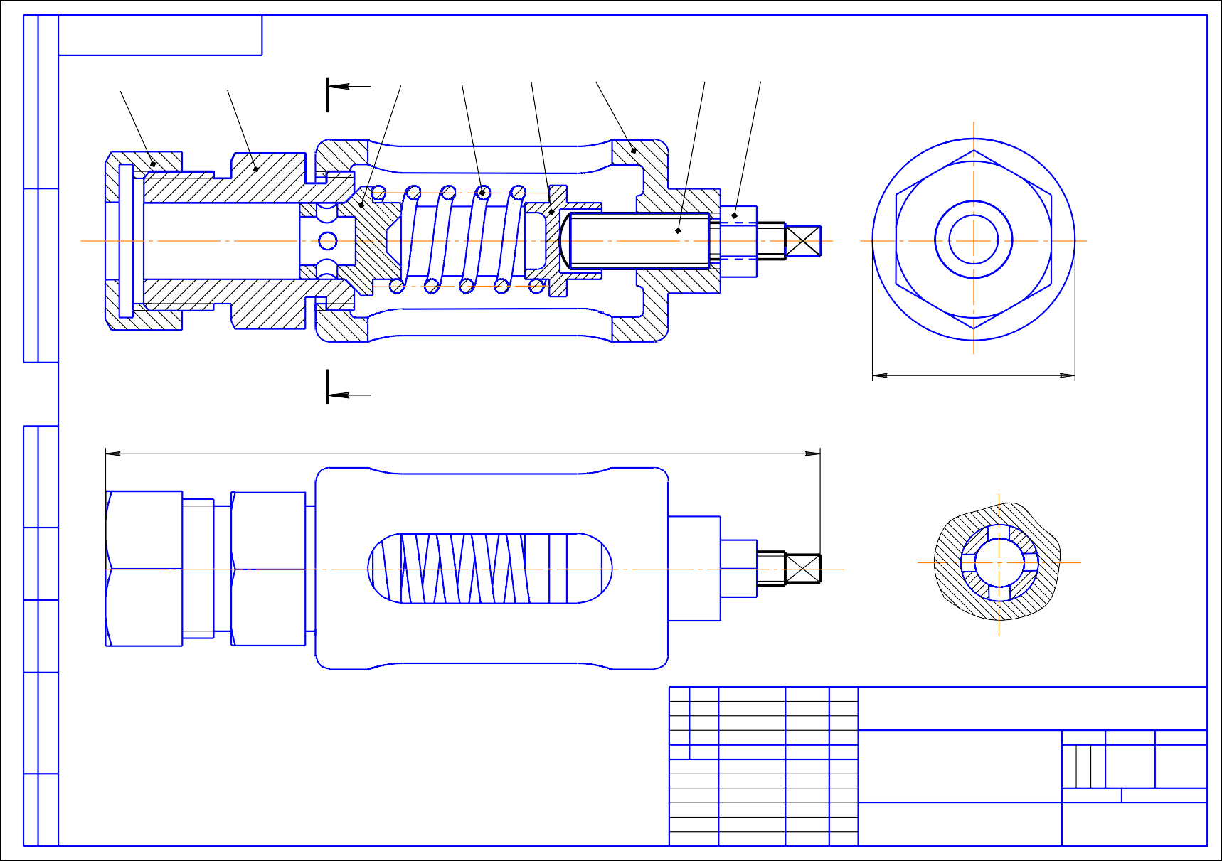А

*380*

*5 1*

*4 8*

*115*

*Справ. №*

А-А

*КП.00 СБ*

*Инв. № подл. Подп. и дата Взам. инв. № Инв. № дубл.*

*Подп. и дата*

*Лит.*

*Изм. Лист № докум. Подп. Дата Клапан предохранительный*

*Разраб.*

*Масса Масштаб*

*1:2*

*Пров.*

*Сборочный чертеж*

*Т.контр. Лист Листов 1*

*Н.контр. Утв.*

Рис. 28

*Копировал Формат A3*

28

*2•45*



*Справ. №*

*Перв. примен.*

*M24*

###### 30 20

*M30*

*17*

*40*

*136*

*Инв. № дубл.*

*Подп. и дата*

*Изм. Лист № докум. Подп. Дата*

*Подп. и дата*

*Взам. инв. №*

*Лит.*

*Масса Масштаб*

*Разраб. Иванов В.В. Пров. Фомичева Т.Н.*

*Инв. № подл.*

# Винт

###### 1 : 2

*Т.контр. Лист Листов 1*

*Н.контр. Утв.*

###### Сталь 10 ГОСТ 1050-88

*ИГТА, кафедра ИГ*

*Копировал Формат A4*

Рис. 29

Приступаем к выполнению рабочего чертежа для опоры (поз. 5). Трех- мерная модель опоры приведена на рис. 30. Опора представляет собой тело вращения, состоящее из полых цилиндров, разделенных диском для опоры пружины. На рис. 31 приведен сборочный чертеж с выделенным изображением опоры (поз. 5).

Для опоры достаточно одной проекции, а именно фронтального разреза с горизонтальным расположением оси вращения. Так как деталь небольшая, масштаб изображения увеличиваем в два раза, т.е. деталь изображаем в мас- штабе 1 : 1. Чертеж опоры приведен на рис. 32.

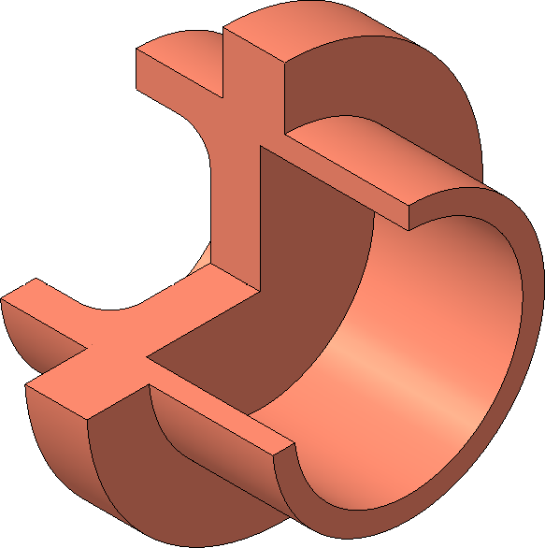

Рис. 30

*3 2*

*Перв. примен.*

А *6 7*

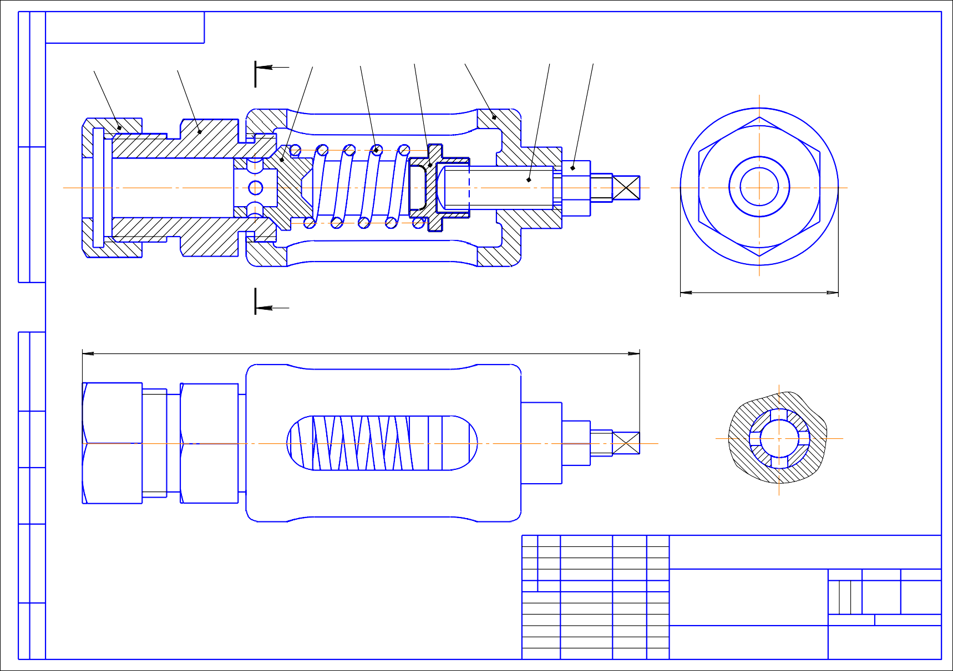А

*380*

*5 1*

*4 8*

*115*

*Справ. №*

А-А

*КП.00 СБ*

*Инв. № подл. Подп. и дата Взам. инв. № Инв. № дубл.*

*Подп. и дата*

*Лит.*

*Изм. Лист № докум. Подп. Дата Клапан предохранительный*

*Разраб.*

*Масса Масштаб*

*1:2*

*Пров.*

*Сборочный чертеж*

*Т.контр. Лист Листов 1*

*Н.контр. Утв.*

Рис. 31

*Копировал Формат A3*

31

###### 15 20



*Перв. примен.*

*R5*

*Справ. №*

*40*

*40*

*50*

*70*

*12 24*

*Подп. и дата*

*46*

*Инв. № дубл.*

*Изм. Лист № докум. Подп. Дата*

*Подп. и дата*

*Взам. инв. №*

*Лит.*

*Масса Масштаб*

*Разраб. Иванов В.В. Пров. Фомичева Т.Н.*

*Инв. № подл.*

# Опора

*1:1*

*Т.контр. Лист Листов 1*

###### БР 010

*Н.контр. Утв.*

###### ГОСТ 614-79

*ИГТА, кафедра ИГ*

*Копировал Формат A4*

Рис. 32

Переходим с деталированию клапана. Трехмерная модель клапана приве- дена на рис. 33. Клапан представляет собой тело вращения, состоящее из поло- го цилиндра с четырьмя симметрично расположенными на боковой поверхно- сти цилиндрическими отверстиями, переходящего в коническую часть, которая упирается в седло (поз. 2). Коническая часть заканчивается диском для опоры пружины, расположенным примерно посередине длины детали, и цилиндриче- ской частью с коническим углублением, служащей направляющей для пружи- ны. На рис. 34 приведен сборочный чертеж с выделенным изображением кла- пана (поз. 6).

В качестве изображения для клапана (как тела вращения с внутренней полостью и отверстиями) выбираем фронтальный разрез с горизонтальным расположением оси вращения. Так как деталь небольшая, масштаб изображе- ния увеличиваем в два раза, т.е. деталь изображаем в масштабе 1 : 1. Чертеж клапана приведен на рис. 35.

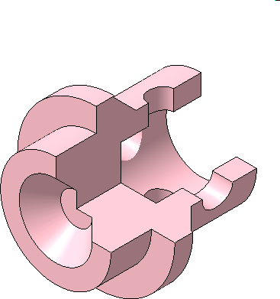

Рис. 33

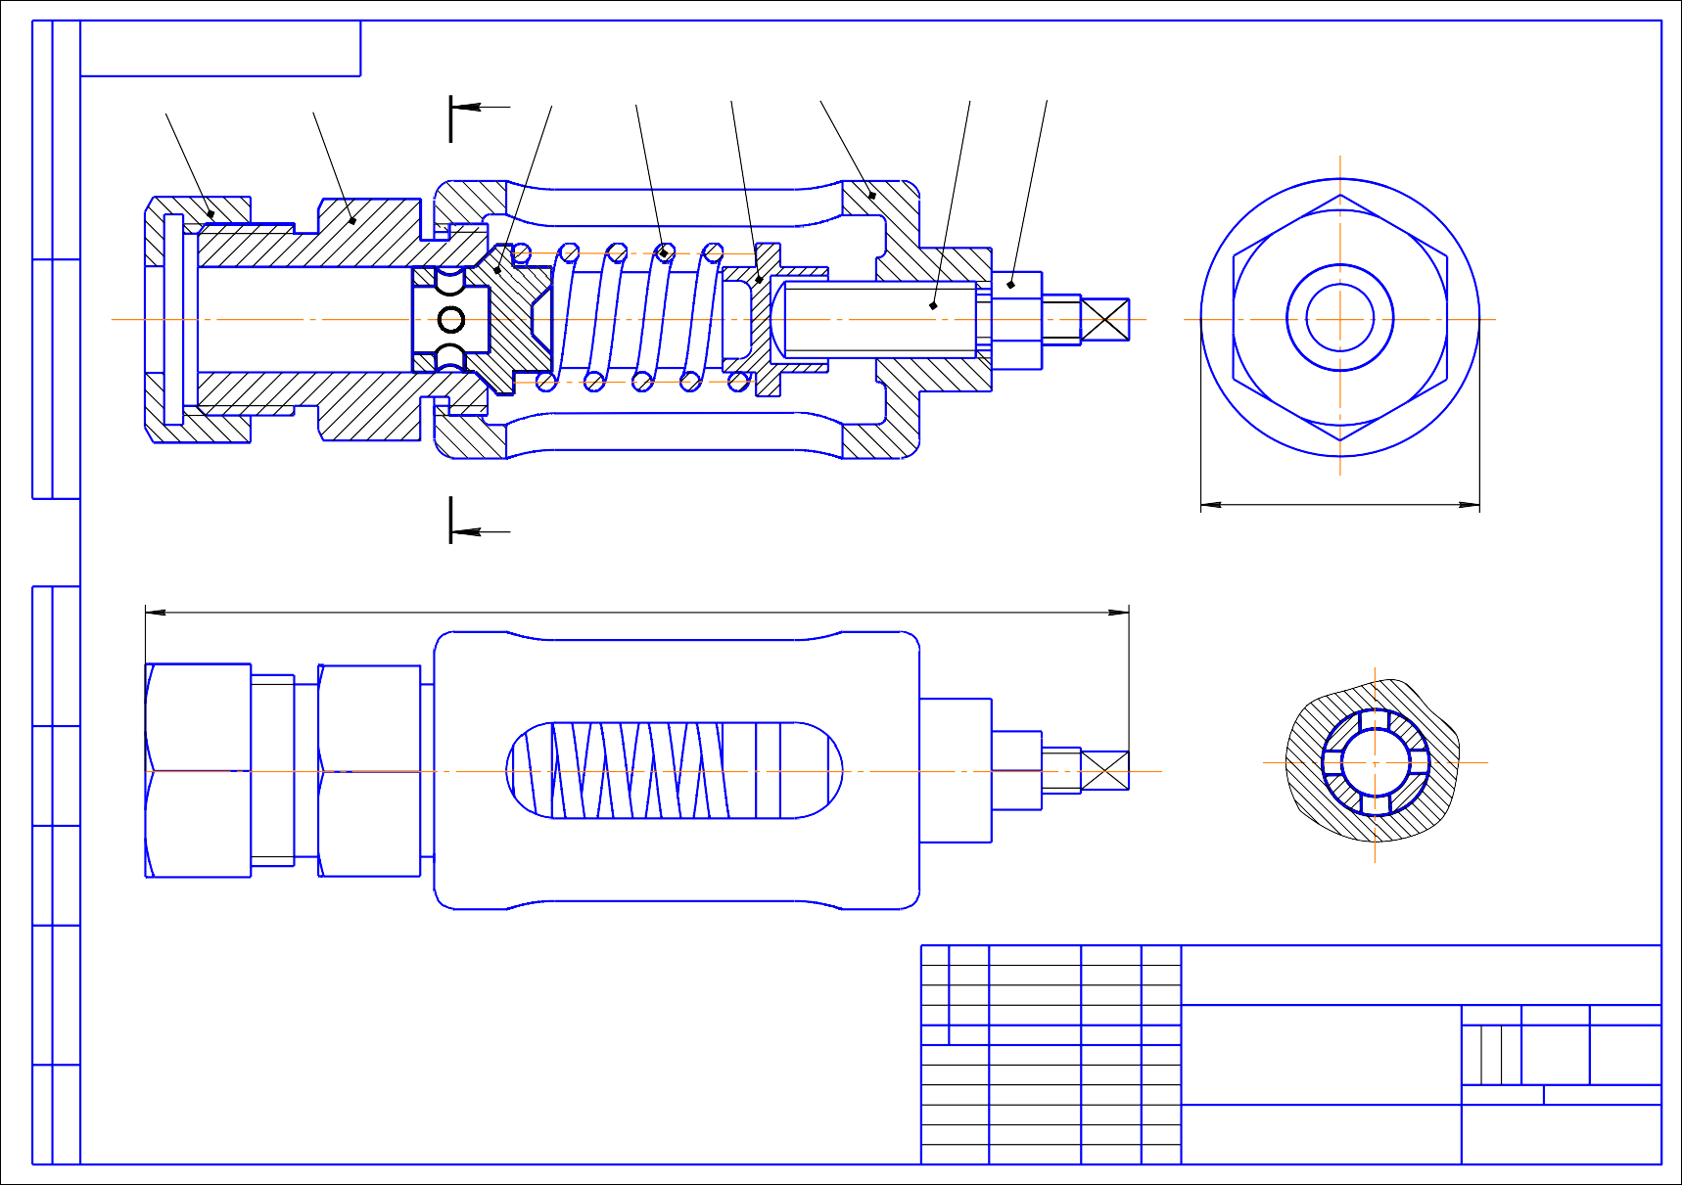 *3 2* А

*Перв. примен.*

А

*Подп. и дата*

*Справ. №*

*6 7*

*380*

*5 1*

*4 8*

*115*

А-А

*КП.00 СБ*

*Инв. № подл. Подп. и дата Взам. инв. № Инв. № дубл.*

*Лит.*

*Изм. Лист № докум. Подп. Дата Клапан предохранительный*

*Разраб.*

*Масса Масштаб*

*1:2*

*Пров.*

*Сборочный чертеж*

*Т.контр. Лист Листов 1*

*Н.контр. Утв.*

Рис. 34

*Копировал Формат A3*

34

###### 58

*Перв. примен.*

*22 12 16*

*13*

*Справ. №*

*12 8*

*Подп. и дата*

*64*

*42*

*28*

*24*

*38*

*72*

*2 отв.*

*32*

*Взам. инв. №*

*Инв. № дубл.*

*Изм. Лист № докум. Подп. Дата*

*Подп. и дата*

*Лит.*

*Масса Масштаб*

*Разраб. Иванов В.В. Пров. Фомичева Т.Н.*

*Инв. № подл.*

# Клапан

*1:1*

*Т.контр. Лист Листов 1*

###### СБР 010

*Н.контр. Утв.*

###### ГОСТ 614-79

*ИГТА, кафедра ИГ*

*Копировал Формат A4*

Рис. 35